PASSEPORT DE COMMUNICATION
Nom de l’usager : Mr Bean
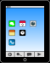
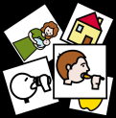
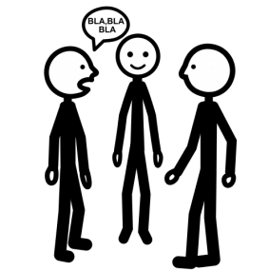
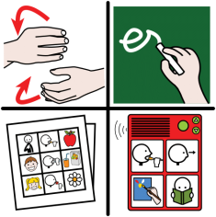


Comment je communique |  | Mes outils pour comprendre :
Je peux dire mon nom et quelques mots, mais ils sont souvent difficiles à comprendre.  L’intonation de mes vocalisations sont révélatrices de mes états internes.  Mon regard et mes expressions faciales sont communicatives.  Je peux communiquer une idée par des gestes élaborés. |  | Symboles visuels = pictos et images  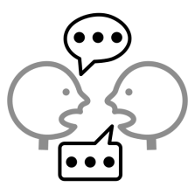  Langage écrit
J’aime communiquer à propos de : |  | Stratégies pour faciliter la communication :
J’aime faire des blagues. |  | Portez-moi attention ! Je n’aime pas quand on m’ignore.  Traitez-moi en adulte !
Ce que j’aime (mes intérêts) : |  | Ce qui me déplait :
Mon ours en peluche Teddy  Les trains fantômes    Les manèges à sensation  Le dessin  La plage |  |     Les conventions sociales

PASSEPORT DE COMMUNICATION
Nom de la personne :

Comment je communique |  | Mes outils pour comprendre :
J’aime communiquer à propos de : |  | Stratégies pour faciliter la communication :
Ce que j’aime (mes intérêts) : |  | Ce qui me déplait :

